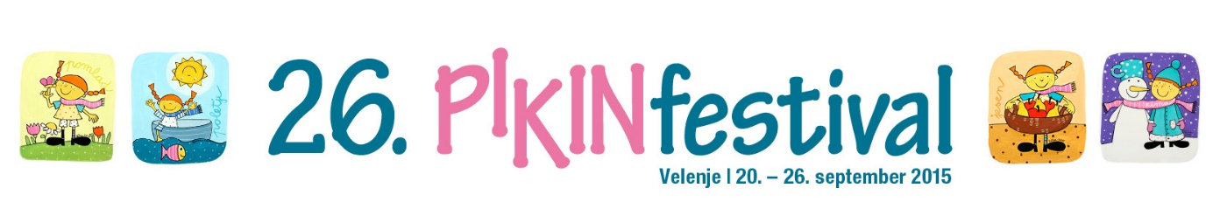

SPOROČILO ZA JAVNOST

**26. Pikin festival bomo doživeli v vseh letnih časih**Pikin festival bo letos potekal od 20. do 26. septembra   
Znana tema festivala in častna pokroviteljica

Velenje, 16. junij 2015 – Najbolj zabaven, ustvarjalen, raziskovalen, poučen in tudi največji otroški festival v Sloveniji, 26. Pikin festival, bo letos potekal od 20. do 26. septembra. V Velenju se bo na različnih lokacijah dogajalo veliko ves september, osrednje prizorišče ob Velenjskem jezeru pa v festivalskem tednu preplavijo številni obiskovalci. Tema letošnjega festivala je Krog letnih časov, častna pokroviteljica pa je igralka in televizijska voditeljica Katarina Čas. Festival pod pokroviteljstvom Mestne občine Velenje organizira javni zavod Festival Velenje skupaj s soorganizatorji – Knjižnico Velenje, Medobčinsko zvezo prijateljev mladine Velenje, Mladinskim centrom Velenje, Muzejem Velenje in JSKD – OI Velenje ter številnimi partnerji.

Največji družinski festival v Sloveniji v sedmih dneh obišče več kot 100.000 obiskovalcev. Festival z veličastno 26-letno tradicijo je nepozabno doživetje za vsakega obiskovalca. Najmlajši v Pikinem svetu širijo domišljijske pustolovščine, starejši pa ponovno zbudijo otroka v sebi. Prvo in skoraj edino pravilo festivala je, da na njem vsi uživamo. Pikin festival je prireditev, ki nudi kulturno vzgojo, izobraževanje in zabavo za vse generacije.

**Krog letnih časov** je tema letošnjega Pikinega festivala. Bogastvo letnih časov se zrcali na več načinov - tako v naravi, življenjskih ciklusih in barvah. Srečamo jih povsod: v drevesnih krošnjah, živalskih kožuščkih, z njimi so povezani ljudski običaji, praznovanja, delo na vrtu in polju, razna druga opravila in navade. Letne čase opisuje veliko pregovorov, doživljamo jih v pesmih in literaturi, ujeti so v likovnih delih in celo uglasbeni v Vivaldijevi mojstrovini. Letni časi spremljajo tudi življenjski ciklus človeka. Pikin festival omogoča učenje skozi doživetja. Spoznavamo različne vrste kulturnih prireditev, v množici zanimivih ustvarjalnih kotičkov se srečamo z vsemi žanri umetnosti, naravoslovjem, znanostjo, ekologijo in tehniko.

Častna pokroviteljica pokroviteljica 26. Pikinega festivala bo znana slovenska igralka in televizijska voditeljica **Katarina Čas**. Velika vzornica mladih je v zadnjih letih zaigrala ob strani največjih svetovnih filmskih zvezd, kot so Al Pacino, Robert de Niro in Leonardo DiCaprio.

Organizatorji Pikinega festivala s številnimi partnerji že skrbno pripravljajo bogat program letošnjega festivala. Vse novice in vsebine v zvezi s 26. Pikinim festivalom so sprotno objavljene na spletni strani [www.pikinfestival.si](http://www.pikinfestival.si) in na socialnem omrežju Facebook Pikin festival.

* Konec -

cid:image001.jpg@01CB49AB.CEB7AC10

**Več informacij:** Barbara Pokorny / 041 535 567 / 03 898 25 71 / **www.pikinfestival.si**